III. gimnazija Maribor

Gosposvetska cesta 4

2000 Maribor

7. LABORATORIJSKA VAJA

DoloČanje razširjenosti mikroorganizmov

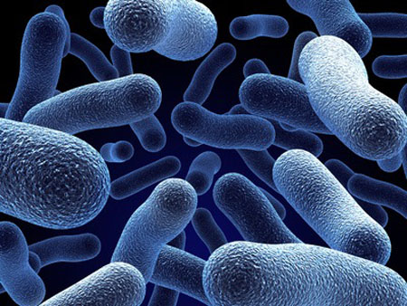

Slika - Mikroorganizmi

Uvod

Kje najdemo bakterije in kako jih lahko opazujemo? Bakterije so preprosti enocelični organizmi, ki so zelo majhni. S svetlobnim mikroskopom jih opazimo le s pomočjo barvanja. Razmnožujejo se s cepitvijo. Tako v ugodnih pogojih nastane veliko število osebkov, ki so vsi potomci ene ali nekaj bakterij. Take večje skupine že lahko vidimo s prostim očesom. Imenujemo jih kolonije. Kolonije različnih vrst bakterij se med seboj razlikujejo po obliki, barvi in gladkosti roba kolonije. En sam mikroorganizem je težko videti in proučevati, če pa je na pravi snovi, bo v ustreznih količinah dobil na milijone potomcev. Ustrezno hrano za rast bakterij in glivic pogosto pripravimo kot mešanico z želatini podobno snovjo, imenovano agar. V tej laboratorijski vaji bomo z metodo nastajanja mikrobnih kultur na hranljivem substratu spoznali nekatere mikroorganizme, ki živijo v našem okolju.

Material in metode dela

- 3 sterilne petrijevke s sterilnim agarjem

- 3sterilni kosmi vate

- metrsko ravnilo

- lepilni trak

- metrska palica

- svinčnik za risanje po steklu

Metoda našega dela je bilo eksperimentiranje.

Postopek in Rezultati

1. Porazdelitev mikrobov
2. Petrijevko smo razdelili na dve polovici, tako da smo na spodnji strani po sredini potegnili črto.
3. Iz seznama naštetih predmetov smo izbrali 2 in z vsakim narahlo potegnili po eni polovici hranilnega agarja. (izbrali smo umazano mizo in vrata)
4. Petrijevko smo pokrili in zatesnili z lepilnim trakom. Posodo smo označili in jo postavili v inkubator za 48 ur.

Rezultati

|  |  |  |
| --- | --- | --- |
| Mesto odvzema brisa | Število kolonij | Opis kolonij |
| Vrata | mnogo | Okrogle, gladke, belo- rumene |
| Umazana miza | 5 | Okrogla, gladke, bledorumene |

1. Mikrobi v zraku
2. Petrijevki smo postavimo na poseben prostor v laboratoriju (miza). Eni od njiju smo odstranili pokrov in agar pustili na zraku 5 min. Drugo pa smo pustili pokrito. Robove obeh petrijevk smo zalepili z lepilnim trakom.
3. Na petrijevki smo napisali datum, čas in kraj izvajanja ter ju postavili v inkubator za 48 ur.
4. Po 48ih urah smo preverili rezultate.

Naše petrijevke so izgledale tako:

Pokrov hranilni agar

Rezultati:

|  |  |  |
| --- | --- | --- |
| Petrijevka | Število kolonij | Opis kolonij |
| Puščena odprta za 5 min | 9 kolonij | Bele do rjavo rumene barve |
| Puščena zaprta | Kolonije se niso pojavile | / |

Razprava

Menim, da nam je zastavljene cilje uspelo zelo doseči, saj smo vzgojili precej različnih kolonij. Te bakterije nam naj ne bi bile nevarne, saj so bile petrijevke ves čas na temperaturi 25C, kar pomeni, da so bili za bakterije, ki so se namnožile, to najugodnejši pogoji. Tega pa ne moremo trditi za nam nevarne bakterije, ki so prilagojene na temperaturo našega telesa, ki je 37 C. Vendar kljub vsemu nismo mogli biti prepričani o nenevarnostih bakterij, zato nismo odpirali petrijevk.

zakljuČek

Kot zaključek lahko povem, da smo ugotovili, da so mikroorganizmi skoraj povsod, če ne v živi obliki, pa v obliki spore. Iz tega se lahko naučimo, da moramo biti bolj pazljivi pri dotikanju določenih stvari in da si moramo reke umivati čim bolj pogosto, da bakterij, ki jih imamo na rokah ne zanesemo v telo.

VIRI IN LITERATURA

|  |  |
| --- | --- |
| [1] | Učni list, ki smo ga dobili pri vajah (določanje razširjenosti mikroorganizmov) |
| [2] | http://www.dijaski.net/biologija/porocila-vaje.html |
| [3] | http://www.astronomija.co.rs/images/stories/nauka/medicina/mikroorganizmi/Mikroorganizmi.jpg |